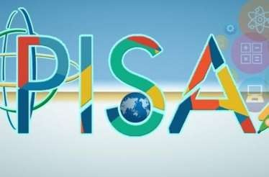

МБОУ «Орловская школа-детский сад»

пер. Школьный, д.5

с. Орловка

Раздольненский район

Республика Крым

- https://fg.resh.edu.ru/ (образовательная платформа
«РЭШ»)
- https://media.prosv.ru/fg/ (―Просвещение»)
- https://fipi.ru/otkrytyy-bank-zadaniy- dlya-otsenki-yestestvennonauchnoy- gramotnosti (ФИПИ)
МБОУ «Орловская школа-детский сад»

Буклет для родителей

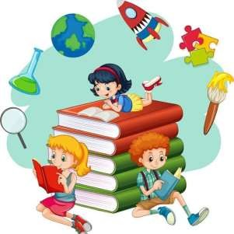
«Что такое функциональная грамотность?»

Что нужно знать о функциональной грамотности родителям?

Для ребенка очень важно быть успешным в учебе. А для этого он должен уметь работать с информацией: находить еѐ, проверять факты, анализировать, обобщать.
С сентября 2022 вступают в силу новые федеральные государственные образовательные стандарты, которые ставят перед участниками образовательных отношений задачу обеспечения формирования функциональной грамотности обучающихся.

Функциональная грамотность – это способность человека использовать приобретаемые в течение жизни знания для решения широкого диапазона жизненных задач в различных сферах человеческой деятельности, общения и социальных отношений

Функциональная грамотность — это выработанная в процессе учебной и практической деятельности способность к компетентному и эффективному действию, умение находить оптимальные способы решения проблем, возникающих в ходе практической деятельности, и воплощать найденные решения

Виды функциональной грамотности:

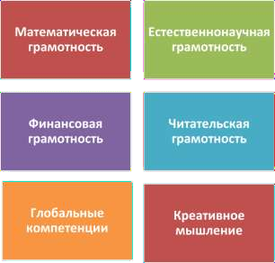
Задача формирования у детей функциональной грамотности вызвала изменения требований к знаниям, умениям и навыкам учащихся на экзаменах (ОГЭ, ЕГЭ). Конечно же, сами задания не поменялись, но изменилась формулировка вопросов, они стали нестандартными, жизненными.
С этой целью различные электронные порталы формируют и предлагают банки заданий для оценки функциональной грамотности для всех желающих (учителей, родителей, обучающихся), решив которые можно определить, насколько у человека сформировано умение использовать имеющийся запас знаний.
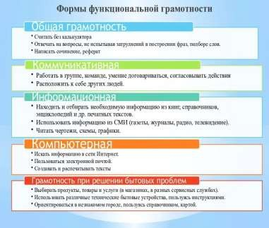
Вы можете бесплатно воспользоваться предлагаемыми заданиями на портале Российской электронной школы (РЭШ): https:// fg.resh.edu.ru. А также на сайте Института стратегии развития образования Российской академии образования (http://skiv.instrao.ru/bank- zadaniy/) по 6 направлениям для обучающихся основной школы (5-9 классы).
Если ребѐнок выработает способность усваивать новую информацию и умение обмениваться информацией с другими, в течение всей его жизни перед ним будут открываться многообразные экономические и социальные возможности. Сделайте своих детей успешными!

